Le Baudet Railleur n°202
Octobre – Novembre -Décembre 2022
Revue trimestrielle du Cyclo Club Bertrix

Sommaire

3- Editorial

4- Tour de France (P.Bastin)

9- Echos des familles (D. Van Nieuwenhuyze)

10- Course Pro à Bertrix (P.Bastin)

11 -Anniversaires (P. Cornet)

12- Sur les réseaux (D. Van Nieuwenhuyze)

13 – Retrouvailles (P.Bastin)

14 -Vu de Flandre (C.Lahure)

15 -Itinéraires Dominicaux (P. Delhez)

19- Souper du Club (G.Byson)

21 -Administration (P.Cornet)

CYCLO CLUB BERTRIX asbl - Rue des Fanges, 26 - 6880-Bertrix -
 061 41 19 79 – pcfbve19@gmail.com
Compte : BE93 7320 2226 3167 (BIC : CREGBEBB) - Site : cycloclubbertrix

Editorial

Désolé de décevoir nos nombreux lecteurs
mais le reportage sur le voyage du club dans les Vosges
paraitra dans notre prochain BR.

Par ailleurs, l’invitation à rejoindre notre rédaction tient toujours.
N’hésitez pas à réveiller l’auteur, le journaliste, le rédacteur qui sommeille en vous.

Tour de France

Il faut savoir rester humble, le Tour de France à côté des Boucles de la Semois, c’est autre chose comme organisation, même si on a eu plus de participants.

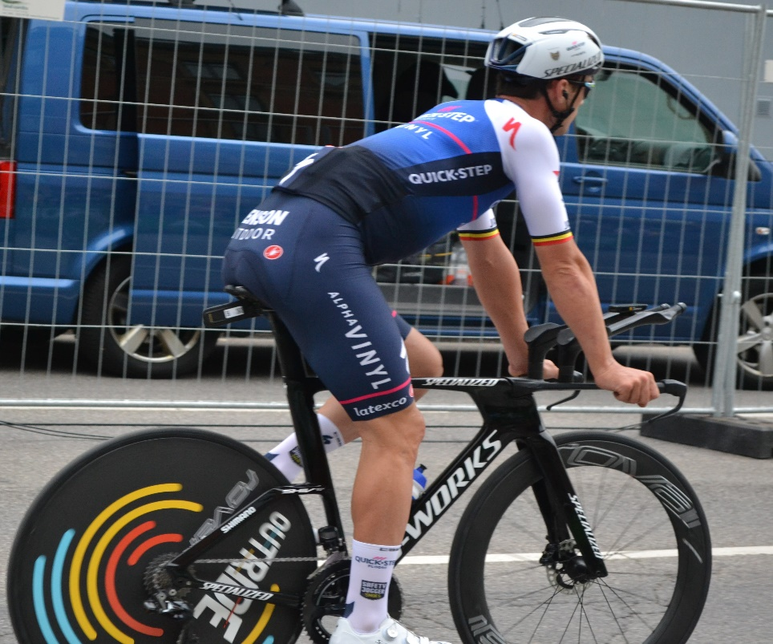

Yves Lampaert a l’échauffement, encore loin de s’imaginer ça !

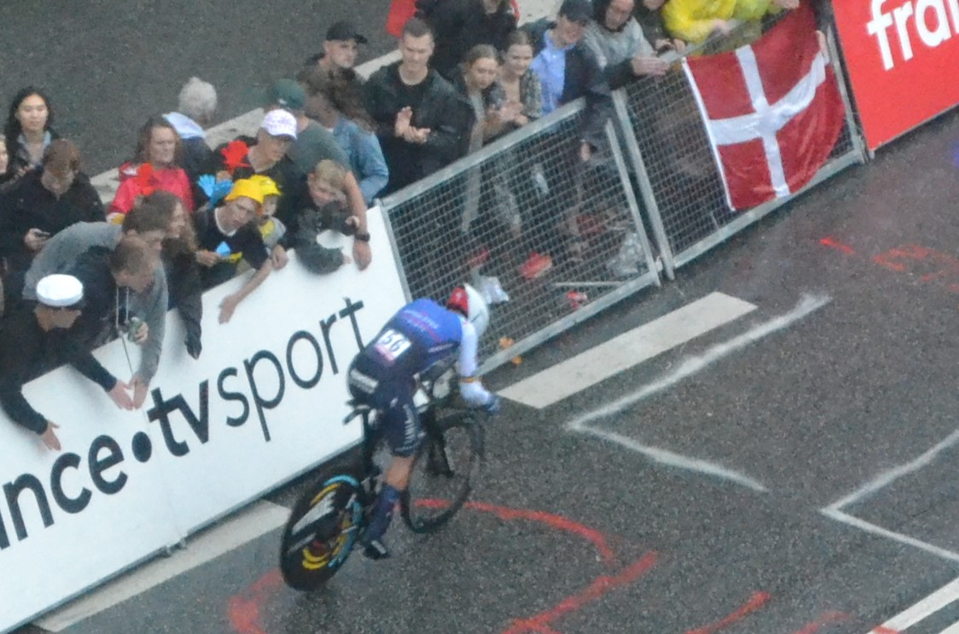

Yves Lampaert en course, pas si loin de s’imaginer ça !

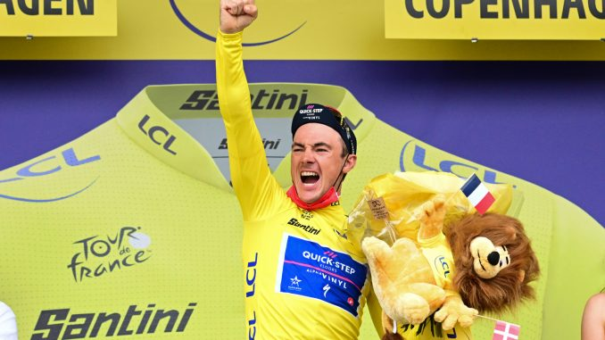

Ça !

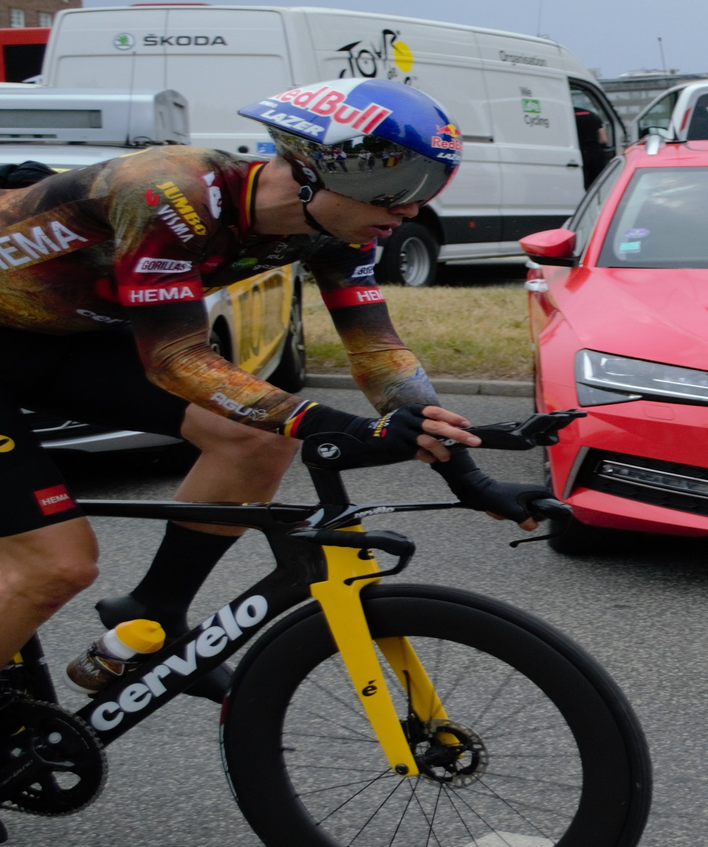

Wout van Aert à l’échauffement encore loin de s’imaginer ça

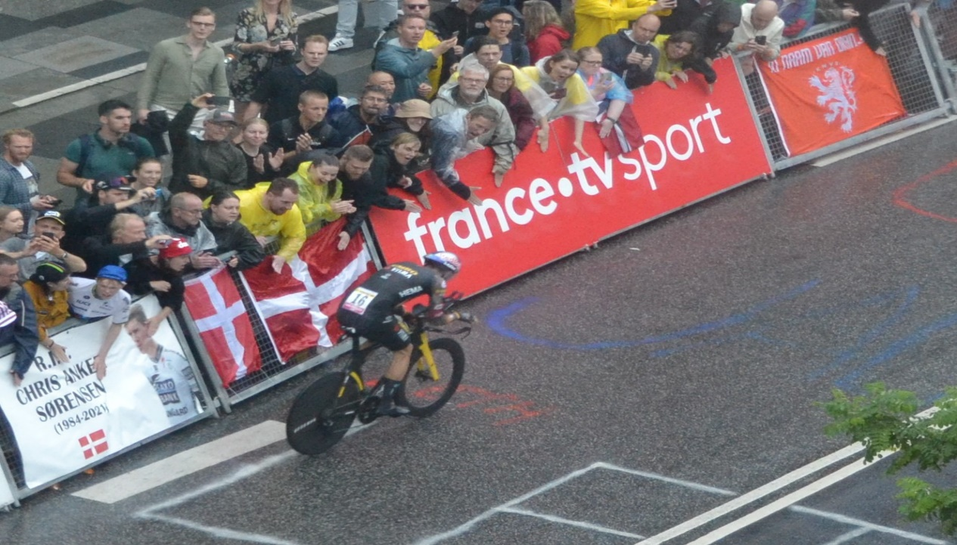

Wout van Aert en course pas si loin de s’imaginer ça

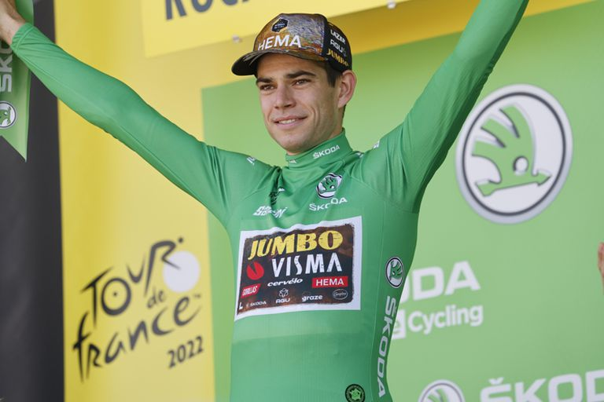

Ça !

Et il y a encore lui, promis la prochaine fois je n’oublierai pas de le prendre en photo

Jasper Philipsen

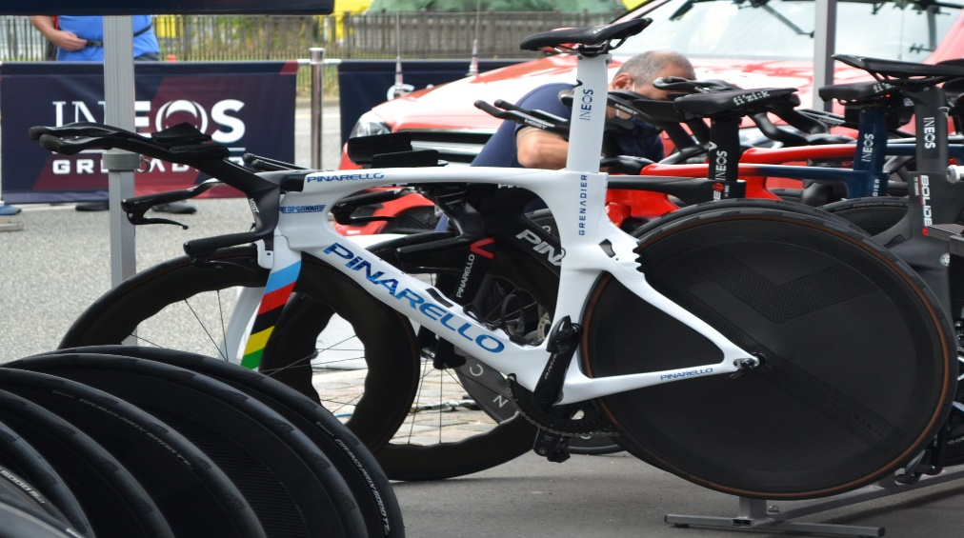

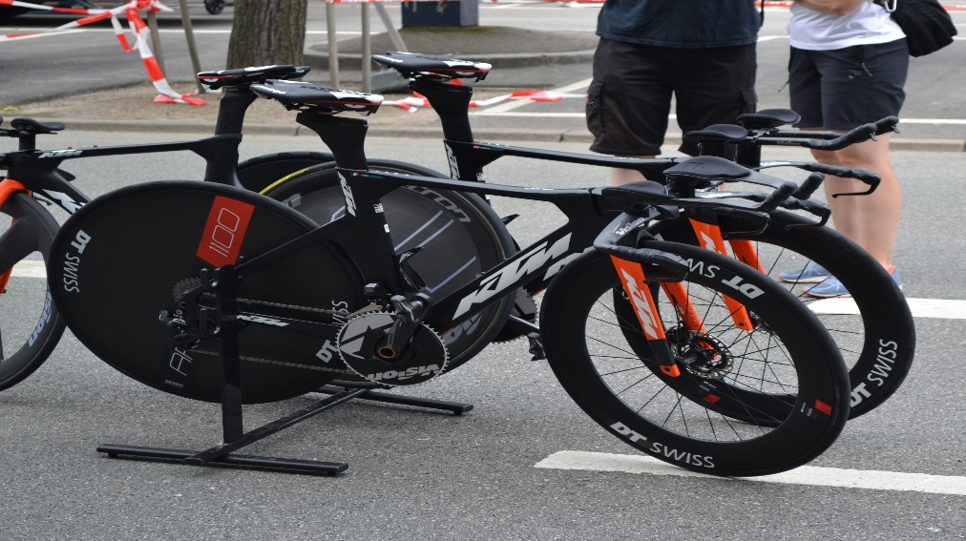

Echos des familles

Le 23 juillet, Rachel JACQUES, la maman de Willy CROIX est décédée à l'âge de 92 ans.
Nous présentons à Willy et à toute sa famille nos sincères condoléances.

Chute de Philippe DEHEZ, le dimanche 10 juillet.
Ça s'est passé dans la descente du Saty. Philippe a soudain senti que les freins à disque de son vélo de route électrique ne répondaient plus. Il s'est dit qu'il allait viser la Semois, mais s'est rendu compte que l'accès était très caillouteux, il a donc décidé de braquer vers l'herbe du bord de route. Or, il a vu un fossé de 2 mètres de profondeur derrière la bande d'herbe. En désespoir de cause, il s'est laissé tomber et ne se souvenait absolument pas de sa chute à 67 km/h selon Strava. Il a eu un œil au beurre noir, des plaies, des bosses et sa main droite était gonflée. Apparemment, son vélo se portait mieux que lui.
Quelques jours plus tard, Philippe était déjà sur son vélo.

Chute de Brigitte LEPAGE, le dimanche 14 août, racontée par Roger.
J'avais, au chant du Coq, insisté pour que Brigitte prenne quelques kilomètres dans les mollets avant les Vosges/Alsace du mois de septembre. Miracle !
Malheureusement, sur le plat du haut d'Offagne, une fixation du garde-boue avant de son vélo s'est détachée et a été concassée par les rayons de la roue.
S'en est suivie une lourde chute, avec heureusement aucune fracture mais arcade sourcilière ouverte teintant de rouge, l'asphalte prêt à chauffer.
Roger Georis et moi avons extrait Brigitte de son enchevêtrement inquiétant d'avec son vélo.
La police était le premier véhicule qu'on a tenu à avertir du corps gisant au milieu de la route et, dans les 5 minutes, l'ambulance des pompiers de Paliseul était là. Elle a conduit l'infortunée cycliste occasionnelle à la clinique, tandis que l'ami Patrick BAISIR, ressuscité, suivait aidé par un moteur, avec le peloton des moyennes distances.
Vu une légère hémorragie dans la boîte crânienne (merci le casque, sinon...), le médecin a décidé de maintenir Brigitte un jour sous surveillance et a encore prolongé d'un autre jour, vu une certaine douleur le lendemain.
Brigitte est sortie de l'hôpital le mardi.
Nous espérons revoir bientôt Brigitte sur son vélo.
Bon rétablissement à Brigitte et à Philippe, mais je pense que c'est sur la bonne voie.

Et pour finir, Gérard HAZEE nous fait part de ses petits soucis de santé :
Je dois être opéré à l’œil droit pour enlever une membrane (ô combien indésirable) qui est en train d'envahir la rétine.
L'ophtalmologue qui a fait cette découverte (probablement la plus importante depuis celle de l'Amérique par Christophe Colomb), cherchait plutôt du côté de la cataracte, qui est bien présente aussi, et sera enlevée au passage. Pourvu qu'ils n’enlèvent pas tout l'œil tant qu'ils y sont...
Sans mon œil, où et comment pourrais-je encore me foutre le doigt dedans. Z'aviez jamais pensé à ça? Moi, non plus! A suivre...
Sacré Gérard! Toujours le mot pour rire!
Que tout aille bien pour toi et bon rétablissement !

Course Pro à Bertrix

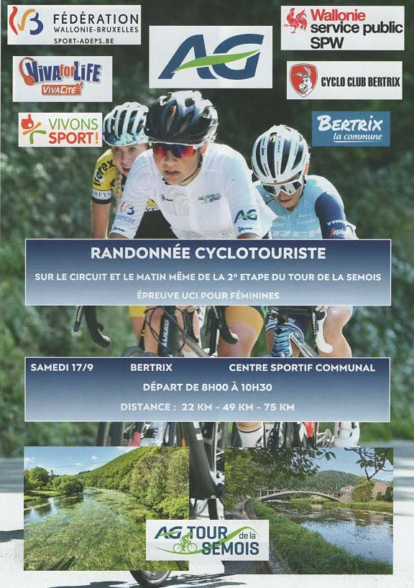

Certes, la météo n’était pas favorable à la pratique du vélo, mais aucune des activités proposées
n’a connu le succès pour tout dire c’est même un gros flop.

Vu la déception des organisateurs, pas certain que l’expérience sera reconduite.

Anniversaire

Octobre
01 Colette Lahure
04 Louise-Marie Falmagne
05 Pascal Bastin
06 Urbain Roger
18 Sébastien Angé
23 Céline Léonard
28 Robert Loncelle
30 Dominique Gérard

Novembre
02 Rosette Sondron
07 Gérard Hazée
16 André Petit
16 Noël Nicolas
20 Serge Motelet

Décembre
05 Micheline Laurent
09 Daniel Protin
07 Paméla Phalaris
14 Patrick Baisir
17 Stéphane Arnould
Merci de me communiquer les éventuelles erreurs ou omissions.
Pierre Cornet pcfbve19@gmail.com

Sur les réseaux

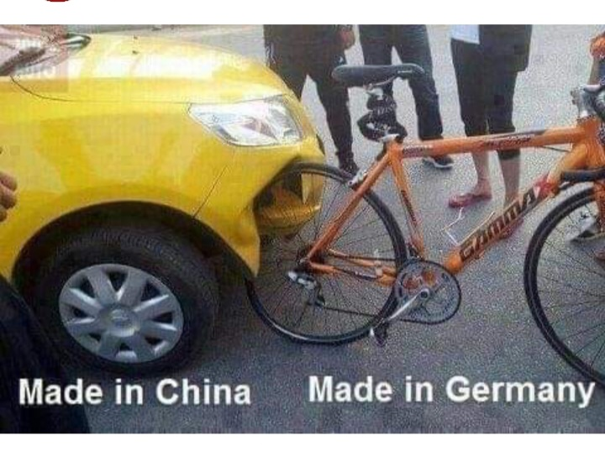

Retrouvaille

Si l’année dernière la journée retrouvaille s’était déroulée sous la pluie, cette année, c’est un temps parfait qui nous a accompagné toute la journée. Du coup, nous étions beaucoup plus à rejoindre Laiche à vélo (via un arrêt culturel au nouveau musée proposé par le village de Rossignol) pour un barbecue le long de la Semois très sympathique.
C’est dans une ambiance de plus décontractée que nous avons célébré nous jubilaires 2022.

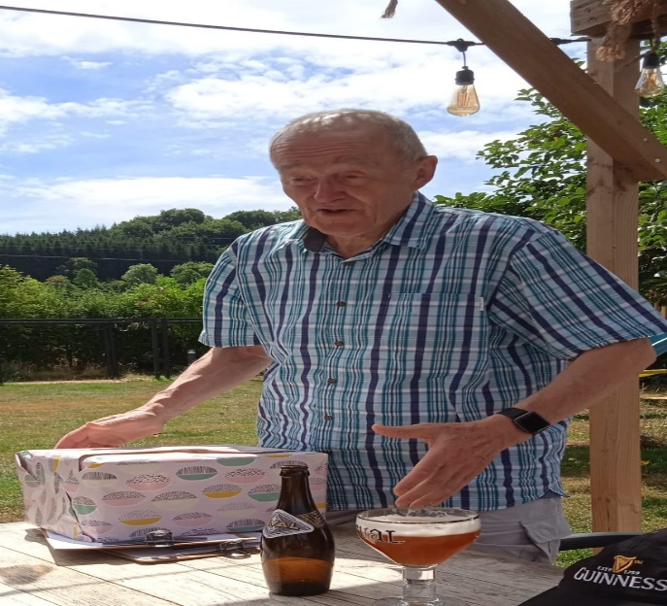
Aussi doué en informatique qu’à vélo, il a assuré pendant des années l’inscription des très nombreux participants aux boucles de la Semois.
Digne héritier de Wellington, c’est depuis Waterloo qu’il a assuré la gestion de notre club dans ses moments les plus difficiles.
Cependant, on attend toujours son guide du routard cycliste des restaurants sympas des plus belles régions de France.
Monsieur André Delbrouck

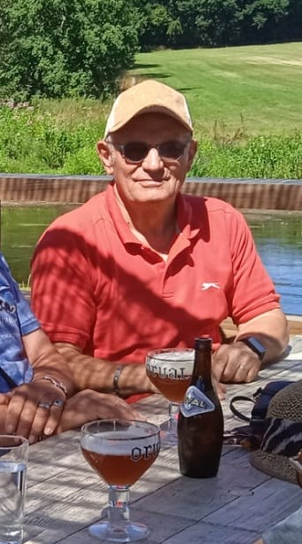
Nommé et prénommé de grandes dynasties royales, il a arpenté nos champs et forets dès son enfance.
Ce qui lui permets aujourd’hui de nous tracer sa traditionnelle marche hivernale qui ouvre la saison de notre club.
Travailleur infatigable, il a toujours été passionné par le cyclisme au point de créer un cyclo à Neufchâteau qui encore aujourd’hui permet à nos forces de l’ordre d’entretenir leur condition physique.
Monsieur Louis François
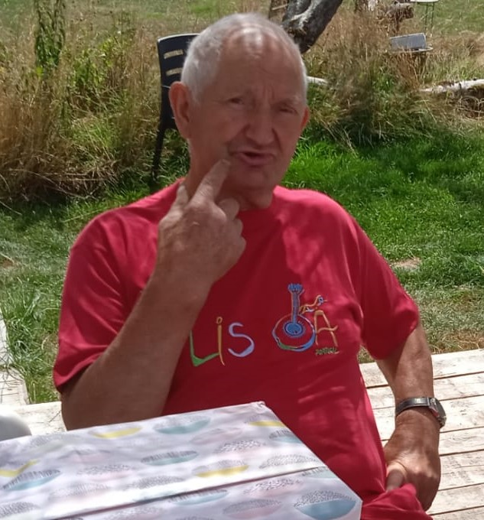
Participant à toutes les organisations, même s’il faut avoir les pieds dans l’eau.
On parle d’un fidèle du club, on peut même dire qu’il fait partie des meubles, normal pour un menuisier.
Et si parfois, il lui arrive de faire les circuits à l’envers, il a quand même accompli l’enfer du nord de Paris à Roubaix, ce qui prouve son bon sens.
Monsieur Guy Denis

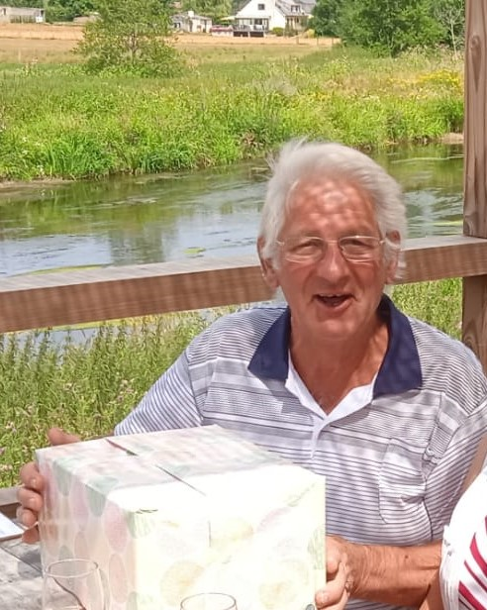
Fils d’un homme de fer, il est d’abord devenu un homme d’ardoise et de craie, avant de savoir tout faire.
Et surtout d’organiser nos reconnues boucles de la Semois.
Adepte des longues distances, il est aussi un homme des cols, un maitre des cols si j’ose dire.
C’est peut-être ce qui lui donne sa force tranquille d’homme « bon et fort comme le café » dirait son épouse.
Monsieur Jacques Gouverneur

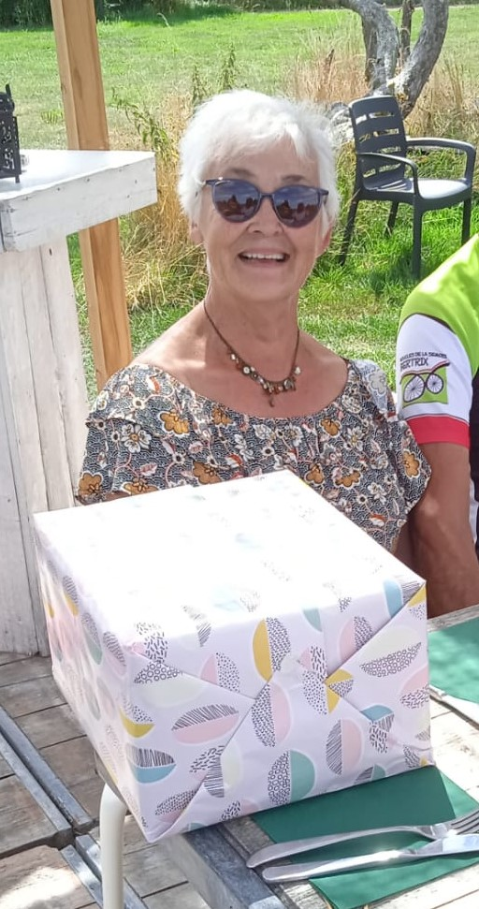
Adepte de la marche et du vélo depuis son plus jeune âge. Elle aime les fleurs, la photographie et les côtes à fort pourcentage, mais n’aime les fortes chaleurs et les niches de chien lors des parties des cache-cache.
Institutrice maternelle, elle a toujours bien pris soin de nos petits, d’ailleurs elle a fini par un épouser un.
Ps : elle aurait toujours des pédales automatiques à vendre.
Madame Claudine Tribolet

ITINERAIRES DOMINICAUX

Nous vous rappelons que les départs se font à 8h30 et à 14h00 précises. Rendez-vous Place des Trois Fers à 8h15 et 13h45. Merci de vous inscrire spontanément auprès de Dominique Van Nieuwenhuyze ou de son remplaçant ! Certains de nos parcours L comportent une variante facultative à l’usage de ceux qui souhaiteraient rouler un peu plus ; ces petits suppléments consistent toujours en une boucle venant se greffer sur le parcours L ; dans les itinéraires ci-dessous, vous la trouverez notée en gras. Lorsqu’une localité est inscrite en italique souligné sur fond gris, elle ne fait pas partie de l’allongement et vaut uniquement pour la longue distance initiale. Pour des suggestions ou des améliorations de circuits, vous pouvez les communiquer à Philippe DEHEZ (dpphil@live.be)

02 Octobre 22
C.D.(31km) Bertrix – Orgeo (5) – Biourge (7) - Gribomont (9)  - Martilly (13) - Menugoutte (15) – Harfontaine (16) -  Le Plane (17) -  Petitvoir (18) – Nevraumont (22) – Biourge (24) – Orgeo (26) – Bertrix (31).
M.D.(43km) Bertrix – Orgeo (5) – Biourge (7) - Gribomont (9)  - Martilly (13) - Menugoutte (15) – Harfontaine (16) -  Le Plane (17) - ↓ Tournay (20) - ➔ Semel (22) - Gerimont (23) ➔ Verlaine (24)  - Tournay (27) – Grandvoir (29) – Petitvoir (31) - ➔ Nevraumont (34) – Biourge (36) – Orgeo (38) – Bertrix (43).
L.D.(62km) X.LD.(70) Bertrix – Orgeo (5) – Biourge (7) - Gribomont (9)  - Martilly (13) - Menugoutte (15) –
Harfontaine (16) -  Le Plane (17) - ↓ Tournay (20) - ➔ Semel (22) - ➔↓ Morival
(24) – Tronquoy (26) – Bernimont (29)  (31) ➔ -Ourt (33)  - Presseux (35) –
(37)➔ St-Pierre (37)↓(39) ➔ Neuvillers (40) – Big-Mat (42) ↓(vers Libin) (45)
Anloy(54) - Ochamps (46) – Jehonville (54-58) – Acremont (56-60) – Blanche-Oreille
(57-61) – Bertrix.

9 Octobre 22
C.D. (27 km) Bertrix – Auby (7) – La Cornette (10) – Fays-les-Veneurs (16) – Offagne (19) – Assenois (22) – Ferme de la Flèche – Bertrix
M.D. (49 km) Bertrix – Les Munos – Mortehan (8) – Dohan (16) – Les Hayons (19) – La Cornette (22) – Fays-les-Veneurs (28) – Offagne (31) – Jéhonville – Ochamps – Bertrix. NB :Offagne - Assenois – Ferme de la Flèche ramène à 39 km
L.D. (68 km) XLD (80)
Bertrix – Les Maugires – Pont de la Blanche (6) - Mortehan (11) – Dohan (19)
– Les 4 Chemins (24) – Le Beaubru – Ferme des mouches (41) –Corbion (39) –
Bouillon (34 – 46) – Noirefontaine (39-51) – Sensenruth (35–53) – Ucimont (44–56) – Mogimont (47–59) – Menuchenet (48– 60) – Paliseul (55-67) – Sart (59-71) –Blanche-Oreille – Bertrix. [790m-1180m]

16 Octobre 22
C.D. (33 km) Bertrix – Les Corettes (2) – Blanche-Oreille (6) – Acremont (8) – Jehonville (9) –Anloy
(14) – Glaireuse (17) – Route Libin-Recogne (20) – Ochamps (24) – Bertrix (32)
M.D. (53 km) Bertrix – Les Corettes (2) – Blanche-Oreille (6) – Acremont (8) – Jehonville (9) –Sart (10)
– Framont (12) – Opont (16) – Beth – Our (20) – Maissin (24) – Transinne village
(29) – Libin (35) – Ochamps (44) – Bertrix (53).

L.D. (74 km) XLD (84)
Bertrix – Ochamps (9) – Anloy (15) – Glaireuse (17) – Libin (20) – Hatrival Gare (26) –
Hatrival (28) – Vesqueville (32) – St-Hubert (35) – (vers Grupont) – Mirwart
(46)– Poix-St-Hubert (41) – Smuid (43-53) – Transinne (48-58) – Redu (52-62) –
Lesse (54- 64) – Maissin (58-68) – Sart (64-74) – Jehonville (65-75) – Acremont (66-76)
– Blanche-Oreille (68-78) – Ferme de la Flèche – Bertrix. [Dén. 600m

23 Octobre 22
C.D. (30 km) Bertrix – Orgeo (5) – Gribomont (7) – Martilly (10) – Les Foulouses (14) – Saint-Médard
(19) – Pont de la Blanche (23) – Les Maugires - Bertrix

M.D. (58 km) Bertrix – Les Munos – Linglé (7) - Herbeumont (11) – St-Médard (20) -
Les Foulouses (25) – Straimont (27) – Montplainchamps (31) – Grapfontaine (33)
– Warmifontaine (34) – Menugoutte – Martilly (38) – Les Foulouses (41) –Saint-Médard
(47) – Pont de la Blanche (51) – Les Maugires – Bertrix
L.D. (71 km) XLD (84)
Bertrix – Les Munos – Linglé (7) - St-Médard (gare 15) – ➔ Herbeumont (11-
24) – Sainte-Cécile (19-32) – Chassepierre (23-36) – Laiche - Martué (25-38 – puis➔)
– Notre-Dame (37-50 –.) – Suxy (39-52) – Montplainchamps (46-59) – Grapfontaine
(49-61) – Menugoutte – Martilly (53- 66) – Les Foulouses (56-71 – ➔) – Saint-Médard
(61-76) – Pont de la Blanche (65-80) – Les Maugires - Bertrix [Dén. 850 m-1200m

30 Octobre 22
C.D. (32 km) Bertrix – Orgeo (5) – Gribomont (7) ➔(8)  (9) ➔– Herbeumont (17) – Pont de la
Blanche (26) – Bertrix (32)
M.D. (51 km) Bertrix – Orgeo (5) – Gribomont (7) – Saint-Médard (8) (13)➔(20)➔ – Martué (23) –
Laiche (25) – Chassepierre (27) – St-Cécile (30) – Herbeumont (38) – Pont de la Blanche
(45) – Bertrix (51)
…Et bien sûr, le verre de l'amitié, le dernier de la saison, vous est offert à la rentrée à
Bertrix…

Vu de Flandres

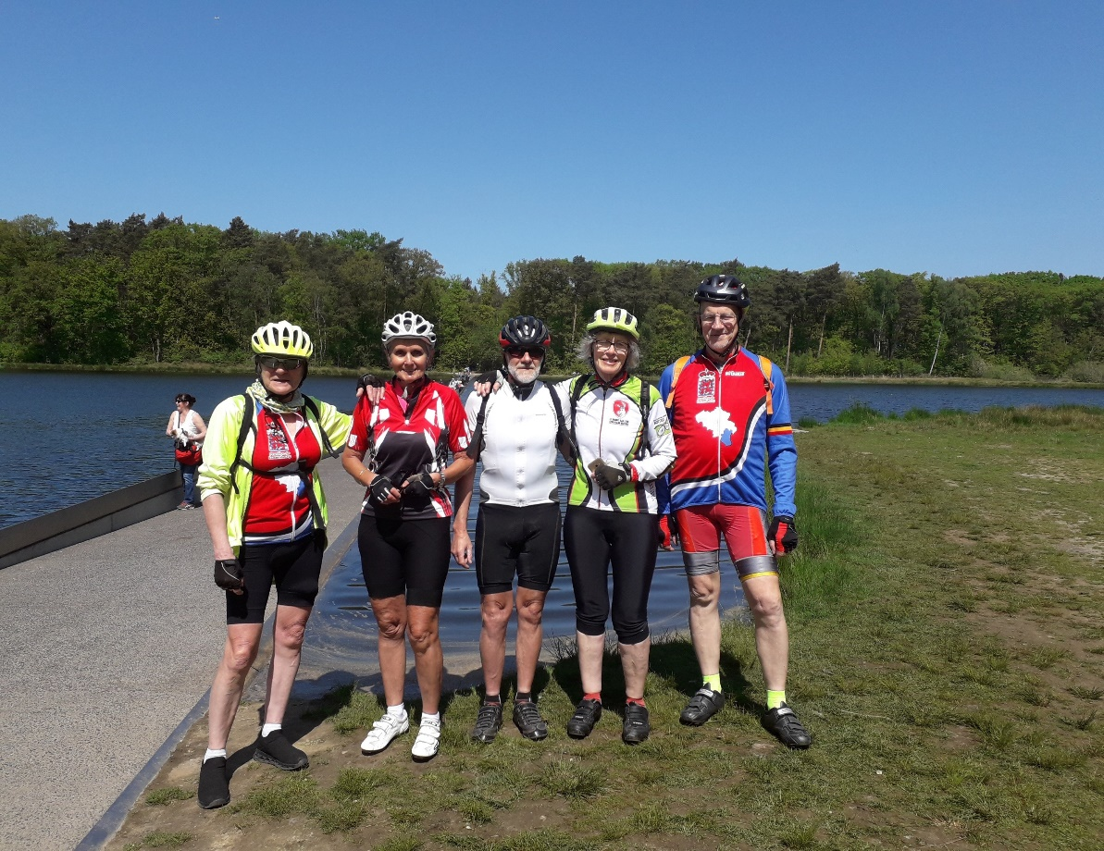

Il ne faut partir bien loin parfois pour se dépayser
La deuxième semaine de mai, nous étions 5, Maya, loulou, Son Christian de Mari, Marie claire et moi-même a partir rouler un peu en Flandres, plus précisément dans le Limbourg,
Nous avons choisi la périphérie d’Hasselt, plus exactement Diepenbeek comme point de chute
Nous avons profité des points nœuds comme nos voisins flamands en sont spécialistes, pour planifier nos randonnées journalières.
Nos randonnées nous ont menées à rouler dans le domaine provincial de Bokryk https://bokrijk.be/nl/arboretum
Nous avons traversé le cycling trough https://www.visitlimburg.be/fr/traverser-leau-a-velo (piste cyclable qui traverse en coupant un lac en deux)
Nous avons longé le circuit de Zolder, et traversé le domaine de l’abbaye de Herkenrode ; https://www.abdijsiteherkenrode.be/fr
Pour finir par rouler sur la Fiesten door de Bomen, en français, la piste cyclable qui monte en hauteur dans les bois. https://www.visitlimburg.be/nl/route/fietsen-door-de-bomen-bosland.

Souper du club

Samedi 19 novembre 2022.
45ème Souper du Cyclo Club Bertrix
Lieu: Salle des Trois Villages à Jéhonville ( Venant de Bertrix, 100
mètres plus bas que l'église à droite).
Horaire de la soirée: 19h00 Apéritif offert par le club, 20h00 Souper.
Prix du Repas:
Adultes membres CCB: 20 euros.
Adultes non membres: 30 euros.
Enfants de moins de 12 ans: gratuit.
Les prix comprennent apéritif, entrée, plat, dessert et café.
Menus.
Zakouskis froids et chauds ( 6 pièces par personne ).
Filet de truite fumée et crème d'échalotte, rosace de saumon fumé et
crème d'aneth.
Ou
Carpaccio de bœuf, brunoise de foie gras et tomates séchées, crème
persillade.
----
Filet mignon de biche rôti au Grand Veneur.
Ou
Magret de canard à la sauce à l'échalotte au miel
----
Biscuit aux amandes à la mousse de passions et crème de mascarpone.
----
Café et mignardises.
Réservation pour le 07 novembre 2022.
Après paiement au compte BE 93732022167? Avertir Guy Bizon et mentionner
les menus choisis :
guybizon@voo.be ou par écrit.
Une pré-inscription orale, verbale ou par mail ferait grand plaisir à
Guy.
Quelques bénévoles seraient les biens venus pour arranger la salle le
samedi 19 novembre à 14h00
Merci de le prévenir

Administration

Réunion du conseil d’administration du 10 septembre 2022.
Présents : Bastin Pascal, Lahure Colette, Bizon Guy, Cornet Pierre, Croix Willy, Dehez Philippe, Léonet Christian.
Excusés : VNH Dominique, François Roger, Marc Bodson, Marie Anne Moyen.

- Bilan des Boucles par Willy qui constate une forte augmentation des dépenses en général, y compris et de façon spectaculaire pour la cafétéria et les douches.

- Réunion pour le calendrier 2023 des randonnées FFBC à Libramont le mardi 27 septembre à 20 h : Pierre Cornet représentera le club.

- Colette communiquera aux personnes concernées l’heure de départ et les dernières précisions pour le voyage en Alsace fin septembre.

- Course UCI Dames à Bertrix le 17/9/2022. Pascal s’occupera du ravitaillement et de la tonnelle avec Jacques ; Colette, Dominique VNH et Nelly assureront la permanence au ravitaillement. Des précisions à la FFBC seront demandées par Pascal au sujet des inscriptions qui seront assurées par Christian Léonet, Pierre Cornet + 1 ou 2 volontaires. Didier Barthel a été contacté par l’organisation pour trouver des signaleurs lors de la course de l’après-midi. Un appel est lancé.

- Souper du club : Guy nous signale que la date est avancée d’une semaine, la salle des 3 villages à Jéhonville retenue pour l’occasion n’étant pas libre à la date habituelle donc le souper du club aura lieu le samedi 19/11/2022, horaire inchangé, participation financière inchangée, traiteur Jourdan inchangé et choix des plats à faire par les participants lors de l’inscription.

- Philippe est d’accord pour continuer la programmation des circuits dominicaux. Christian se propose pour tenter de régler avec lui certains problèmes d’origine informatiques lors de la mise sur le site.

- Merci à Pascal de nous avoir reçu chez lui, la salle du Complexe n’étant pas libre.

- Merci à toutes les personnes qui s’investissent dans les différentes activités du club.

Pierre Cornet 11/9/2022

